Приложение № 4. Материал для самостоятельной работы по группам. Задание №1.
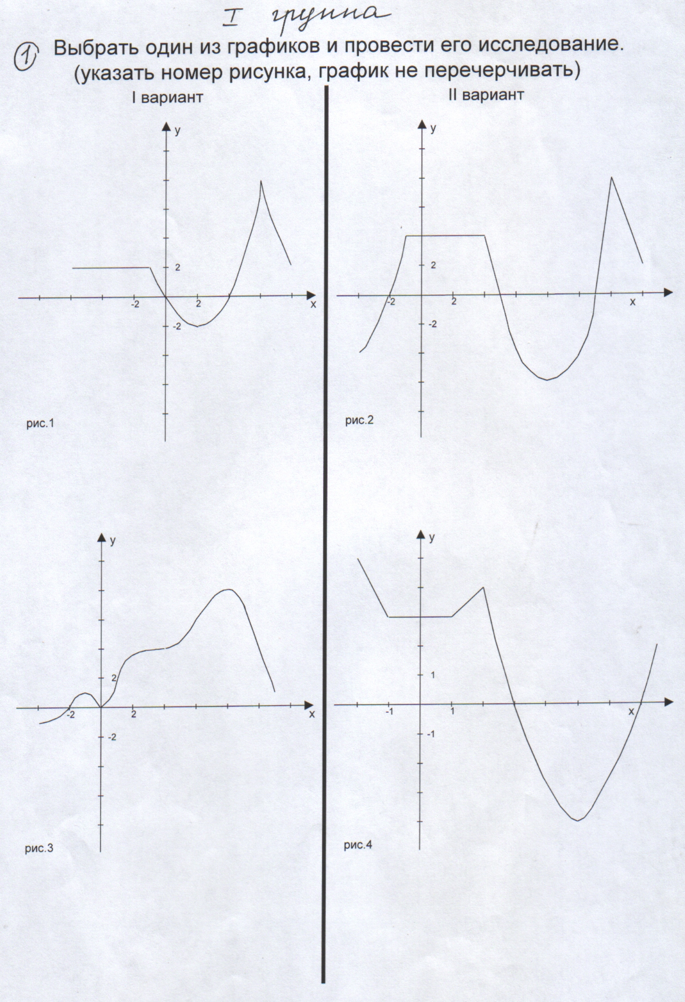

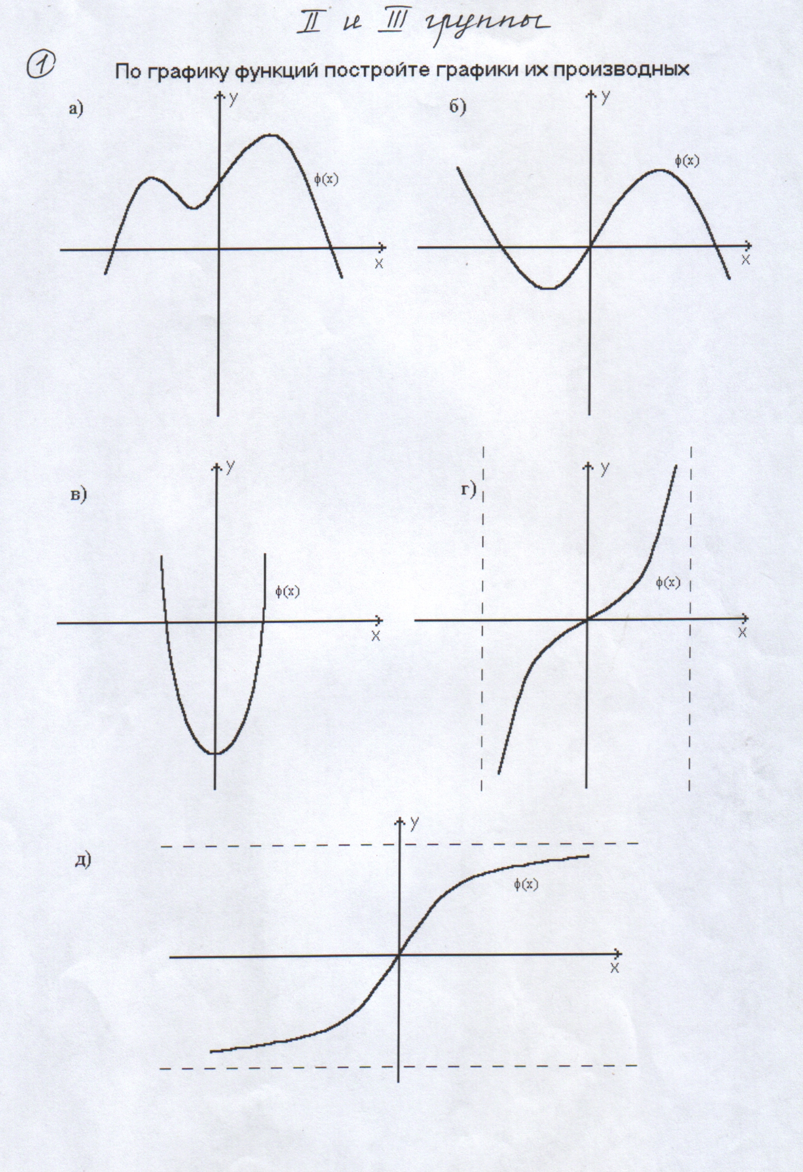

Материал для самостоятельной работы по группам. Задание № 2.

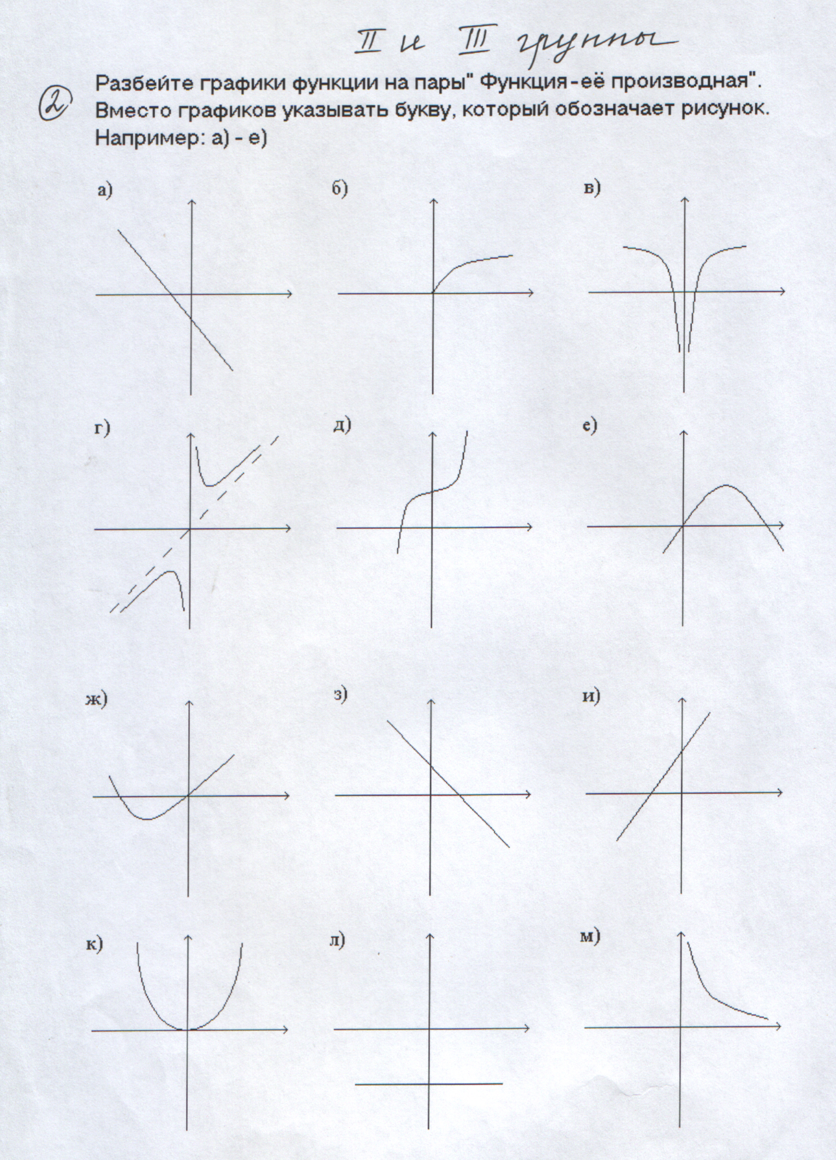
Ответы: в – г; б – м; а – л; д – к; е – з; ж – и.

Материал для самостоятельной работы по группам. Задание № 3
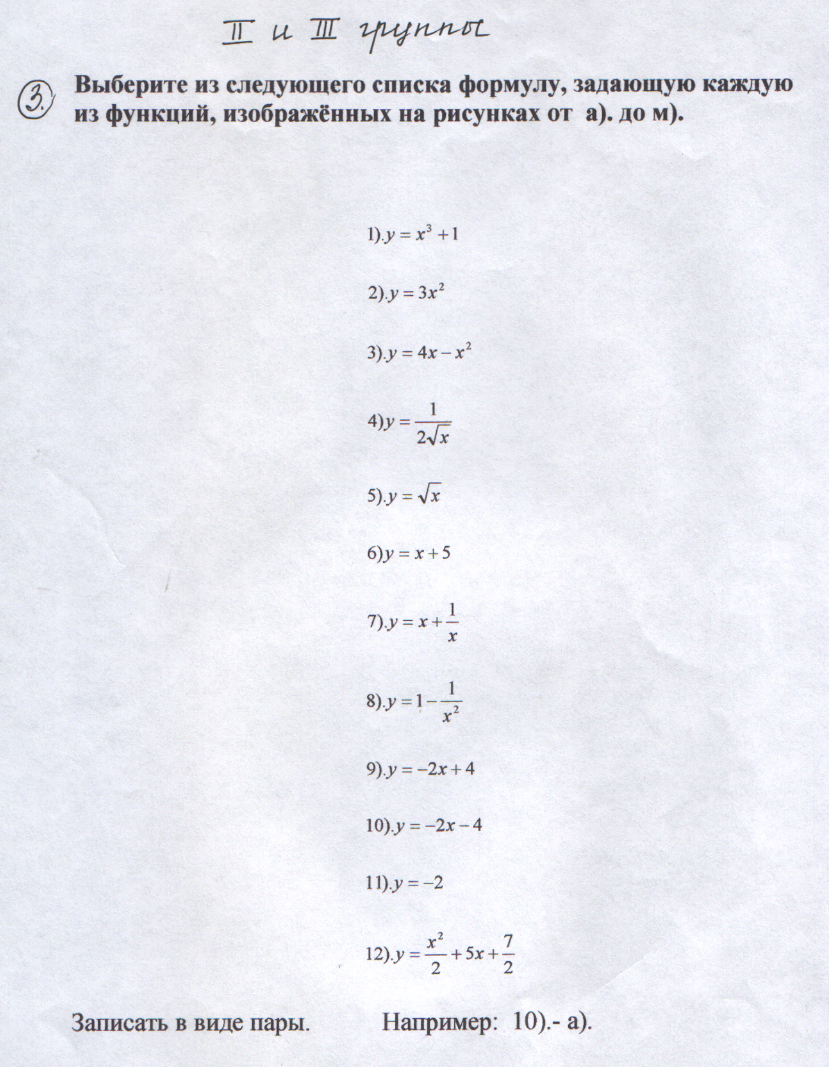
Ответы: 1 – д; 2 – к; 3 – е; 4 – м; 5 – б; 6 – и; 7 – г; 8 – в; 9 – з; 10 – ф; 11 – л; 12 – ж.

